**INSTRUMEN PENELITIAN**

**HEALTH CONCERN SCALE (**Kähkönen, P., Tuorila, H., & Rita, H. (1996). How information enhances acceptability of a low-fat spread. *Food Quality and Preference*, *7*(2), 87–94. https://doi.org/10.1016/0950-3293(95)00040-2)

**(Likert 1-9 “Tidak Peduli Sama Sekali – Sangat Peduli”)**

1. Seberapa pedulikah Anda, jika makanan Anda mengandung garam yang terlalu banyak ?
2. Seberapa pedulikah Anda, jika makanan Anda mengandung lemak yang terlalu banyak ?
3. Seberapa pedulikah Anda, jika makanan Anda mengandung gula yang terlalu banyak ?
4. Seberapa pedulikah Anda, jika makanan Anda mengandung kalori yang terlalu banyak ?
5. Seberapa pedulikah Anda, jika makanan Anda mengandung energi yang cukup?
6. Seberapa pedulikah Anda, jika makanan Anda mengandung zat tambahan makanan ?
7. Seberapa pedulikah Anda, tentang risiko tekanan darah tinggi ?
8. Seberapa pedulikah Anda, tentang risiko penyakit jantung koroner ?
9. Seberapa pedulikah Anda, tentang risiko kolestrol ?
10. Seberapa pedulikah Anda, tentang menambah berat badan?

**BRIEF SELF-CONTROL SCALE (**Tangney, J. P., Boone, A. L., & Baumeister, R. F. (2018). High self-control predicts good adjustment, less pathology, better grades, and interpersonal success. *Self-Regulation and Self-Control: Selected Works of Roy F. Baumeister*, *April 2004*, 173–212. https://doi.org/10.4324/9781315175775)

**(Likert 1-7 “ Sangat Tidak Setuju – Sangat Setuju ”)**

1. Secara umum, saya dapat menahan godaan apapun dengan baik
2. Saya kesulitan menghentikan kebiasaan buruk
3. Saya pemalas
4. Saya mengatakan hal-hal yang tidak pantas
5. Saya melakukan beberapa hal buruk jika hal tersebut menyenangkan
6. Saya berharap memiliki lebih banyak kedisiplinan diri
7. Hal yang menyenangkan dan bersenang-senang kadang menahan saya untuk menyelesaikan pekerjaan
8. Saya kesulitan berkonsentrasi
9. Saya dapat bekerja dengan efektif dalam meraih tujuan jangka panjang
10. Terkadang saya tidak bisa menghentikan diri saya dari sesuatu, meskipun saya tahu itu salah
11. Saya sering bertindak tanpa mempertimbangkan seluruh alternative
12. Saya menolak hal-hal yang buruk untuk diri saya
13. Orang-orang mengatakan saya memiliki kedisiplinan diri yang kuat

**UJI EKSPERIMEN MENGGUNAKAN *FAKE FOOD BUFFET***

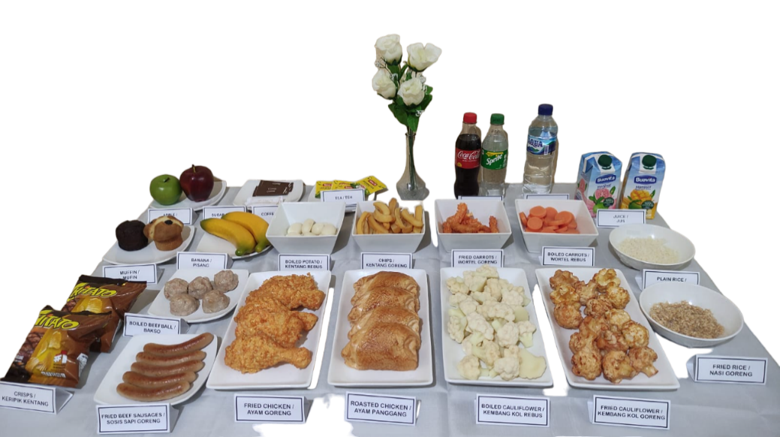

**LAMPIRAN PENELITIAN**

Gambar Pilihan Makanan Partisipan

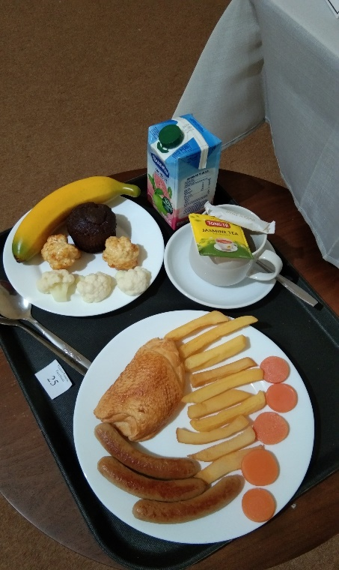 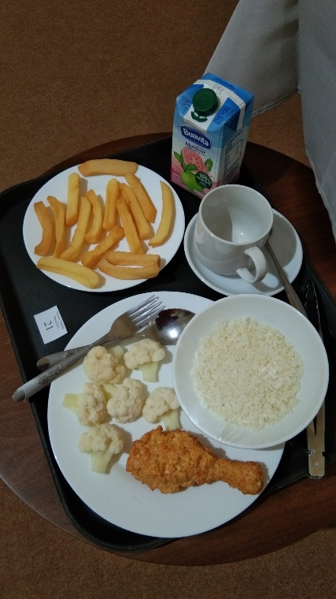 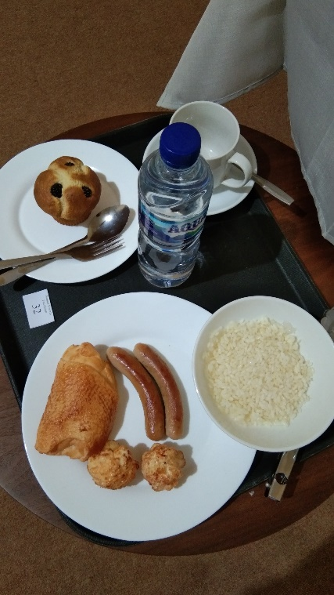

Gambar Master Data

